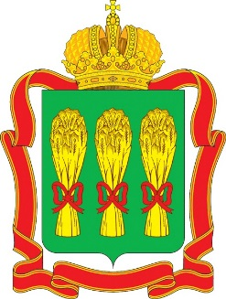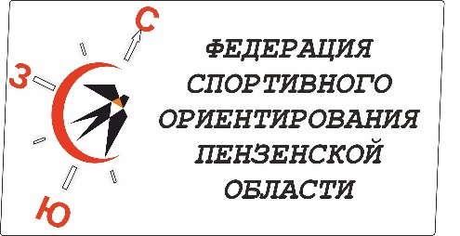

Министерство физической культуры и спорта Пензенской области
Федерация спортивного ориентирования Пензенской области
Кубок Пензенской области
Областные соревнования «Спорт для всех»
26-27 сентября 2020 г.

ТЕХНИЧЕСКАЯ ИНФОРМАЦИЯ

Главный судья – Толстоухов А.В. тел. 89603162489

Место старта
Пензенская область, г.Городище, ул. Советская, д.67а
Карта
1 день (кросс – классика пролог) М 1: 5000 Н 5 м. Формат – А4 герметизирована.
2 день (кросс – многодневный) М 1: 7500 Н 5м. Формат – А4 герметизирована.
Участники
К соревнованиям допускаются участники по группам :
МЖ 10 – 2010 г.р. и младше
МЖ 12 – 2008-2009 г.р.
МЖ 14 – 2006-2007 г.р.
МЖ 16 – 2004-2005 г.р.
МЖ Е – 2003 г.р. и старше
МЖ 40 - 1980– 1961г.р.- открытая
МЖ 60 – 1960 г.р. и старше - открытая

Программа 26 сентября 11:30 - старт
27 сентября 11: 00 - старт

Контрольное время - 90 мин. оба дня
Система отметки - SportIdent.
Порядок старта Старт раздельный, стартовый интервал 1 мин.
Заявки на сайте ОРГЕО до 21:00 24 сентября 2020 г.
Стартовый взнос - дети и пенсионеры 50р., остальные -100р.

Параметры дистанций(предварительные):

 | 1 день | 2 день
М10,Ж10,Ж12 | 1,2 км 6 КП | 1,3 км 6 КП
Ж14,Ж60,М12 | 2,7 км 9 КП | 2,3 км 9 КП
М14,М60,Ж16, Ж40 | 3,4 км 11 КП | 2,9 км 8 КП
ЖЕ, М16, М40 | 4,1 км 12 КП | 4,0 км 9 КП
МЕ | 5,2 км 18 КП | 5,7 км 18 КП
 
Аварийный азимут: юг, юго-запад (ул.Советская)
Для спортсменов необходима медицинская заявка.
Обращаем внимание: спортсмены групп М10,12, Ж10,12 не будут допущены к стартам
без средств мобильной связи!
На старте будут дополнительные легенды

Образцы карт:
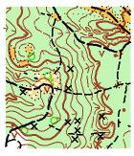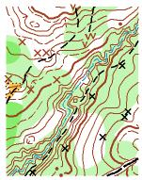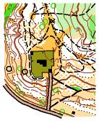

Схемы

